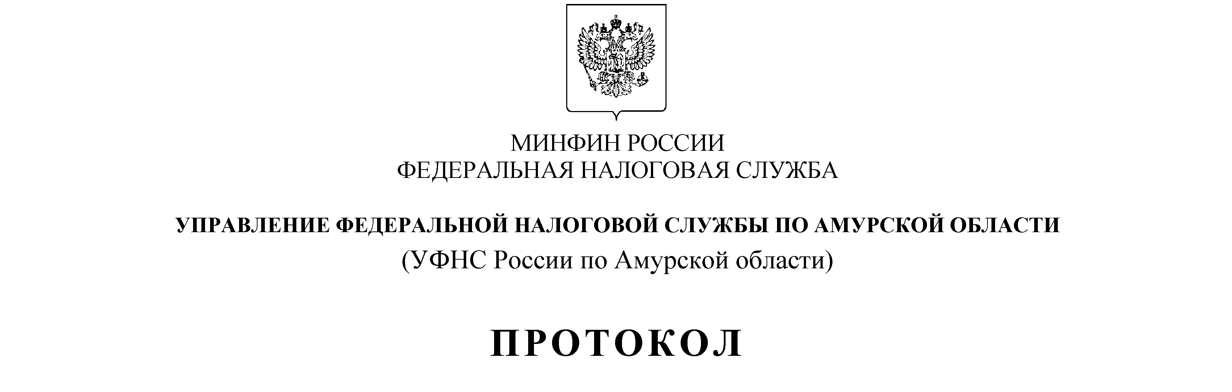
заседания Общественного совета при Управлении Федеральной налоговой службы по Амурской области

10 марта 2016 года № 1(24)

Присутствовали:  Члены Общественного совета | Белобородов  Борис Леонидович | председатель Амурского регионального отделения Общероссийской общественной организации «ОПОРА РОССИИ»
 | Гордиенко  Ольга Сергеевна | заместитель главного редактора по экономике газеты «Амурская правда»
 | Желябовский  Герман Леонидович | генеральный директор Центра изучения общественного мнения «Мониторинг»
 | Лайпанова  Евгения Борисовна | заместитель управляющего Благовещенского отделения ОАО «Сбербанк России»
 | Семашко  Николай Николаевич | генеральный директор издательского дома «Дважды Два»
Представители УФНС России по Амурской области  (Управление) | Гончарова  Наталья Тимофеевна | руководитель
 | Трошин  Алексей Геннадьевич | заместитель руководителя
 | Приезжих Татьяна Владимировна | начальник отдела работы с налогоплательщиками
 | Петренко Марина Александровна | главный государственный налоговый инспектор отдела работы с налогоплательщиками

ПОВЕСТКА ДНЯ:

1. Об итогах работы налоговых органов Амурской области за 2015 год и основных задачах на 2016 год.
2. Об итогах работы Общественного совета при УФНС России по Амурской области в 2015 году и задачах на 2016 год.
3. Утверждение Плана работы Общественного совета при УФНС России по Амурской области на 2016 год.
4. Организационные вопросы работы Общественного совета при УФНС России по Амурской области.

Выступили:
1. Председатель общественного совета при Управлении Б.Л. Белобородов - Об итогах работы Общественного совета при УФНС России по Амурской области в 2015 году и задачах на 2016 год.
2. Руководитель Управления Н.Т. Гончарова по вопросу об основных задачах ФНС России на 2016 год.
3. Заместитель руководителя Управления, куратор Общественного совета от Управления А.Г.Трошин - об итогах работы налоговых органов Амурской области за 2015 год
4. Члены Общественного совета: Желябовский Герман Леонидович; Гордиенко Ольга Сергеевна; Лайпанова Евгения Борисовна, Семашко Николай Николаевич – обсуждение плана работы Общественного совета на 2016 год.

Решили:
1. Заседания Общественного совета проводить по предложению большинства членов Общественного совета, но не реже одного раза в квартал.
2. Утвердить План работы Общественного совета на 2016 год (прилагается).
3. Членам Общественного совета в срок до 14.03.2016 направить на электронный ящик Управления (280011@mail.ru) либо сообщить секретарю Общественного совета (Т.В. Приезжих) дополнительные предложения в План работы Общественного совета на 2016 год (при наличии).

Председатель Общественного совета |  | Б.Л. Белобородов
Секретарь Общественного совета
_________ Т.В.Приезжих
10.03.2016

